**Lunes**

**11**

**de Octubre**

**Quinto de Primaria**

**Geografía**

*El relieve terrestre*

***Aprendizaje esperado:*** *Compara la distribución de las principales formas del relieve, regiones sísmicas y volcánicas en los continentes.*

***Énfasis:*** *Reconoce las distintas formas del relieve: montaña, valle, meseta y llanura.*

**¿Qué vamos a aprender?**

Aprenderás que el relieve terrestre es el conjunto de las diversas formas que tiene la corteza terrestre como consecuencia de los movimientos de las placas tectónicas o de agentes externos como la lluvia, el viento y las olas del mar.

Las llanuras, las montañas y los volcanes, como el Vesubio forman parte del relieve de un lugar y lo hacen característico.

**¿Qué hacemos?**

Hoy platicaremos del tema: **El relieve terrestre.**

Un tío mío que es geógrafo, y se dedica a viajar por la tierra, me mandó estas fotografías y quiero revisarlas contigo, ¿Me ayudas?

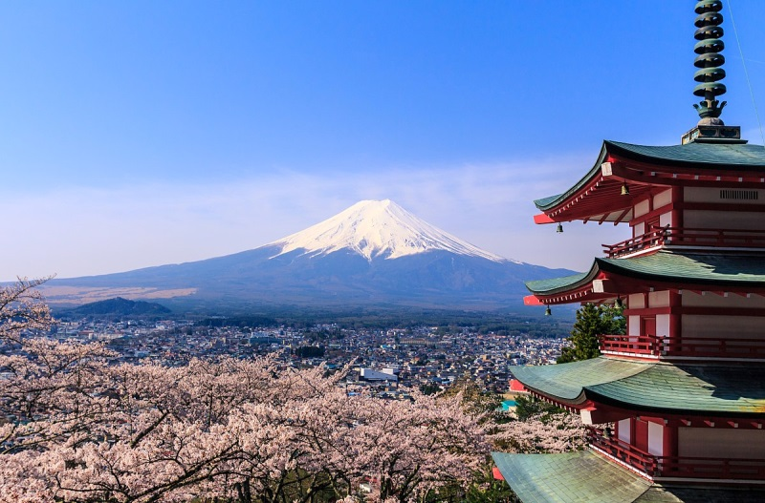

Este lugar se llama Monte Fuji y está en Japón, en Asia, es muy alto, se trata de uno de los volcanes más altos de nuestro planeta.

Ese lugar es muy parecido al volcán Popocatépetl en México, ¿Sabías que al volcán Popocatépetl se le conoce como “Don Goyo”?

Ahora observa esta fotografía de la Ciudad de México.

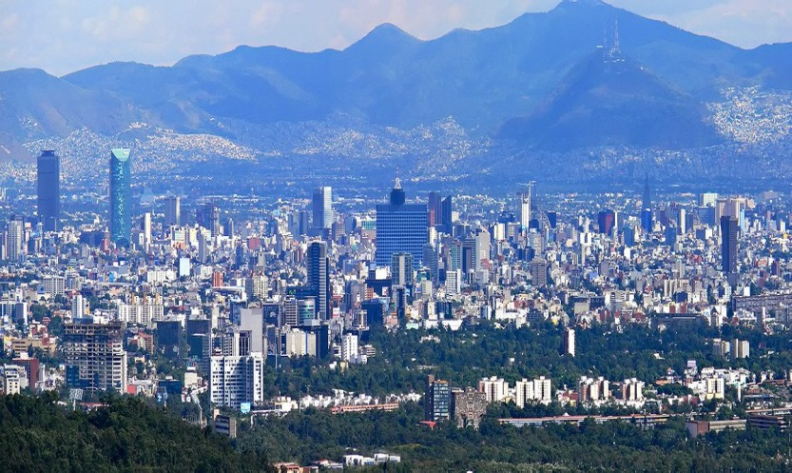

Como puedes ver, la Ciudad de México se encuentra en un terreno plano y extenso, y está rodeada de muchas montañas.

En tercer lugar miren esta imagen del fondo del mar.

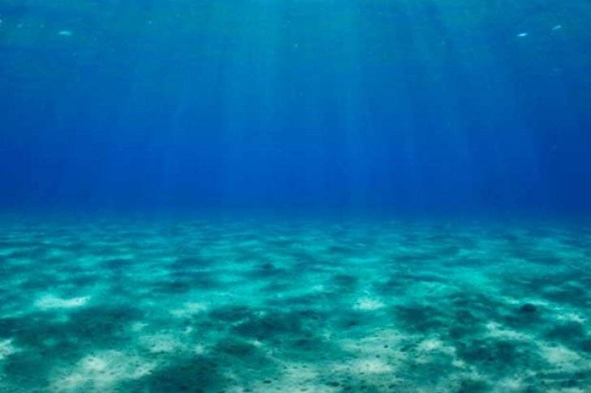

El fondo del mar es la parte más baja de la tierra y, de hecho, es un lugar muy obscuro porque casi no le llega la luz del sol.

* ¿Sabes cómo se llaman estas formas altas, planas y profundas que tiene nuestro planeta?
* Te has preguntado, ¿Por qué existen estos sitios diferentes?
* ¿Cómo se formaron?

Las montañas, llanuras, mesetas, depresiones y valles, todos esos lugares forman parte del relieve de nuestro planeta, que también se llama corteza terrestre, en ella viven las especies de plantas y animales, se construyen las ciudades y realizamos nuestras actividades cotidianas.

En la tierra existen diversas formaciones geográficas, tanto en su superficie como en el fondo del mar, es decir, que nuestro planeta posee lugares altos, otros planos, profundos, algunos con rocas, otros con tierra, arena y llenos de agua.

Toda esta diversidad de formaciones se debe a los movimientos de las placas tectónicas y también a la acción de la lluvia, las corrientes de agua, el viento y los cambios extremos de temperatura.

Las formas se llaman relieve y también les decimos accidentes geográficos.

Por favor pon mucha atención en estas definiciones:



https://libros.conaliteg.gob.mx/20/P5AGA.htm#page/26

* ¿Recuerdas la imagen que vimos sobre el Monte Fuji?

A esa formación geográfica le llamamos montañas, otro ejemplo en el sur del continente americano es la cordillera de los Andes.

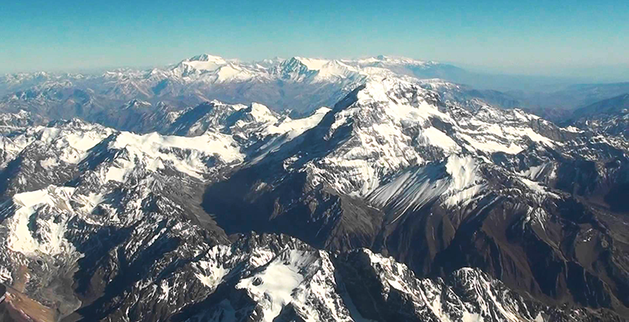

Las montañas son las formas del relieve con mayor elevación y pendientes pronunciadas. A un conjunto de montañas alineadas se le conoce como cordillera o sierra.

Las montañas de los Andes están por encima de las nubes, ¿Te imaginas lo altas que son? Es la cordillera más larga del planeta de hecho este conjunto de montañas cruza siete países de América.

Como dijimos antes, la Ciudad de México, es un territorio muy grande y plano rodeado de montañas, pues a esa formación geográfica le llamamos valle o depresión.

Los valles o depresiones, son zonas bajas de la superficie de la Tierra que se encuentran, entre montañas, pueden ser el resultado de hundimientos de la superficie terrestre causados por los movimientos tectónicos o por su erosión, que es producida por el viento o el agua.

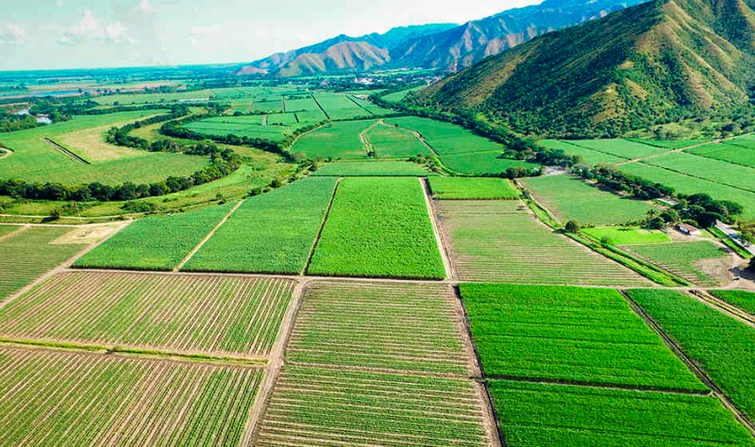

Por ejemplo, el Valle del Cauca en Colombia, es una zona plana rodeada de montañas muy similar al Valle de México. Si se parecen, aunque en este lugar no hay edificios y construcciones como en la Ciudad de México; pero los dos están rodeados de montañas.

Ahora observa esta fotografía es la llanura del Amazonas en Brasil.

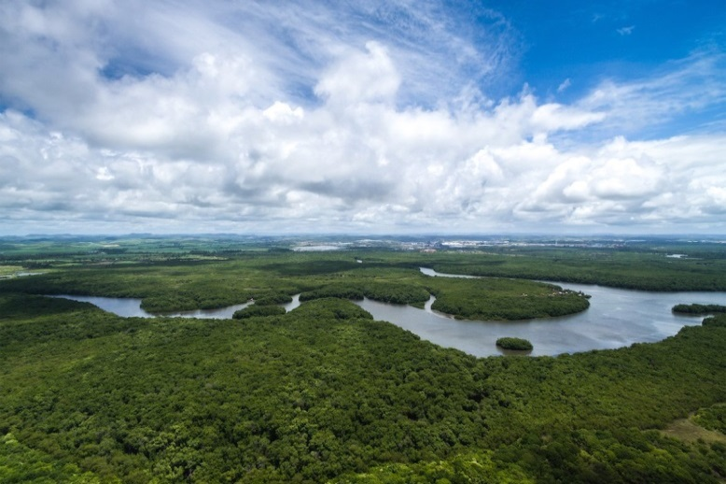

Las llanuras, son superficies casi planas con pendientes suaves, se forman con los sedimentos acarreados por los ríos y la erosión del suelo, por la elevación de terrenos que hace millones de años fueron fondos marinos o por antiguas montañas que se han desgastado. Un ejemplo es la llanura del Amazonas en Brasil.

Esta zona abarca territorios de países como Bolivia, Perú, Ecuador, Colombia y Venezuela, tardaríamos muchos días en recorrerla y creo nos cansaríamos bastante.

Mira ésta otra imagen es la meseta en Lagos de Moreno, Jalisco.

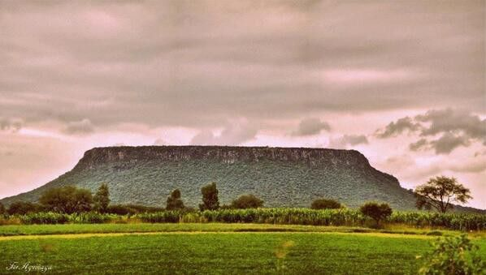

Por último, tenemos a las mesetas, que son formaciones elevadas y relativamente planas también llamadas altiplanicies o altiplanos. Se originan por las erupciones volcánicas, por la erosión o por la elevación de terrenos planos cuando ocurren movimientos de placas tectónicas, por ejemplo, en Lagos de Moreno, Jalisco, en México, existe este cerro que se llama mesa redonda, es una meseta.

Se llama mesa porque es plana de arriba, parece una montaña que le cortaron un pedazo, el pedazo que le falta, fue la erosión, o la forma en que se elevó el terreno por las fuerzas de las placas tectónicas, lo que le dio esa forma, eso sí, a lo largo de muchos años.

El relieve de la tierra también se puede representar en mapas, como los que encontramos en nuestro Atlas de quinto grado en la página 29. Esto nos permite admirar la belleza del planeta con sus diferentes paisajes, vegetación y fauna.

Es importante conocer y cuidar la diversidad geográfica de nuestro país y del mundo.

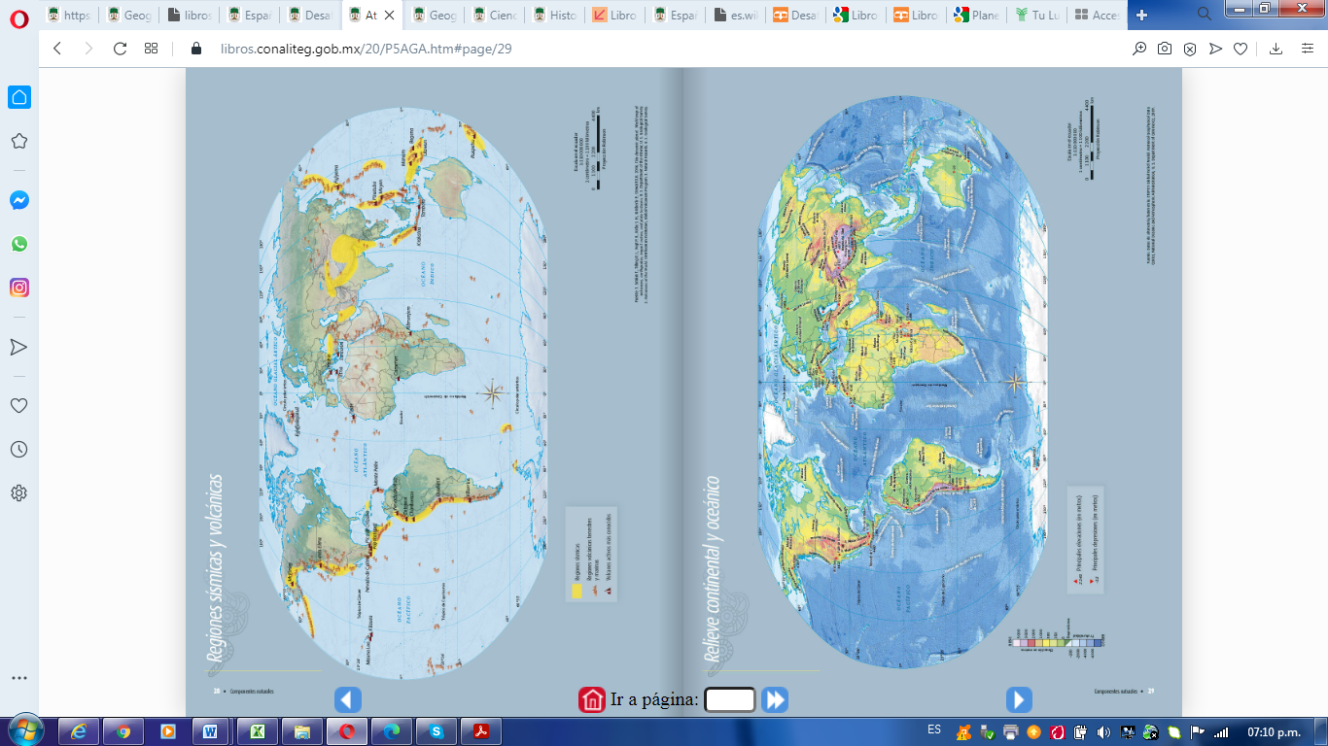

https://libros.conaliteg.gob.mx/20/P5AGA.htm#page/29

Llegó el momento de aplicar lo aprendido.

Son elevaciones con pendientes pronunciadas, que por lo general son parte de las cordilleras y se formaron por la acción de las placas tectónicas. **Son las montañas.**

Se trata de zonas planas rodeadas de montañas y también las podemos llamar depresiones. **Son los valles, como el de la Ciudad de México.**

Se trata de formaciones elevadas y relativamente planas también llamadas altiplanicies o altiplanos. **Son las mesetas.**

Son superficies casi planas con pendientes suaves, formadas con sedimentos, por la elevación de terrenos que hace millones de años fueron fondos marinos o por antiguas montañas que se han desgastado. **Son las llanuras.**

Te invito a investigar y aprender más sobre el relieve terrestre.

**El Reto de Hoy:**

Ahora que conoces los tipos de relieve, investiguen las formas que hay en su comunidad y compártanlas con sus familiares y amigos.

Además, podrás revisar en tu libro de texto de Geografía, 5º grado, la página 41 y determinar el tipo de relieve del que se tratan las imágenes.

Si no tienes tu libro a la mano no te preocupes, te adjunto la página 41 del libro de Geografía.

<https://libros.conaliteg.gob.mx/20/P5GEA.htm?#page/41>

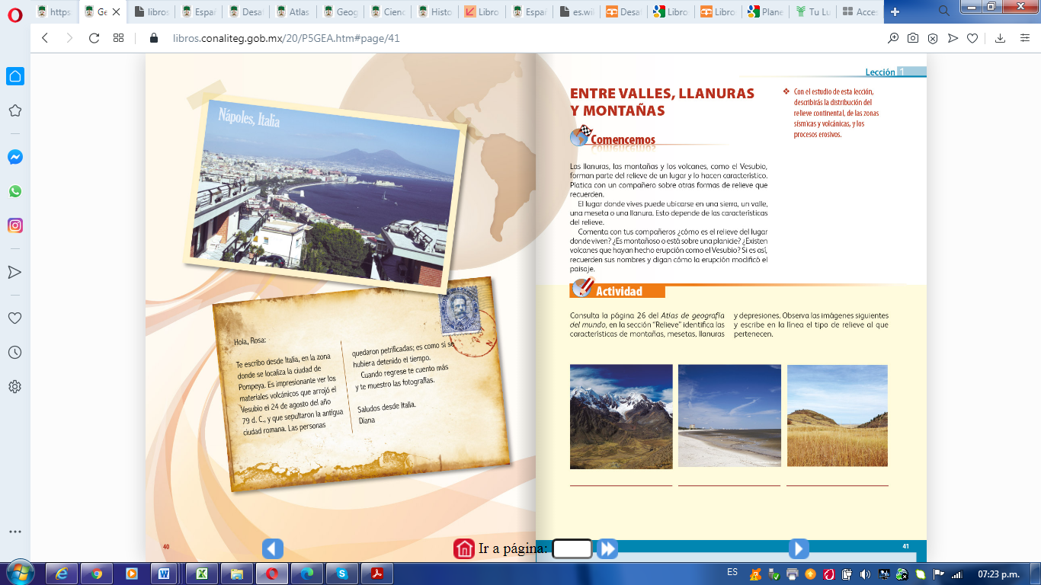

**¡Buen trabajo!**

**Gracias por tu esfuerzo.**

**Para saber más:**

Consulta los libros de texto en la siguiente liga.

<https://www.conaliteg.sep.gob.mx/primaria.html>